Принято:  педагогическим советом  МБОУ « Албайская ООШ»  Протокол №5 от 30.05.2021 г. | 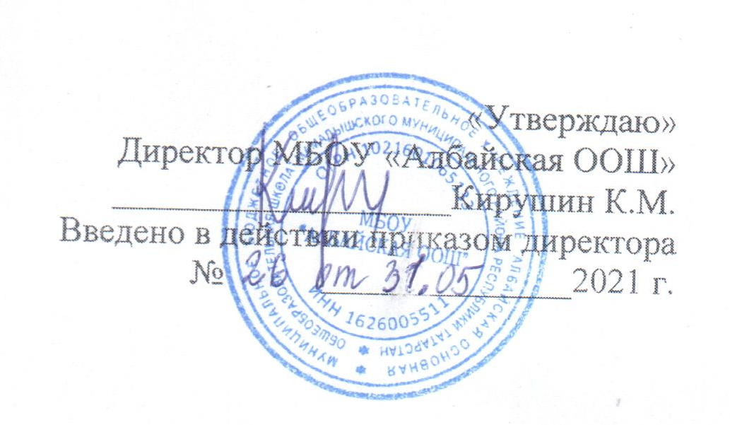

ПОЛОЖЕНИЕ
о порядке учета детей, проживающих на территории Албайского поселения Мамадышского муниципального района и подлежащих обязательному обучению в муниципальном бюджетном общеобразовательном учреждении «Албайская основная общеобразовательная школа» Мамадышского муниципального района РТ,
реализующего программы общего образования

- Общие положения
Положение «О порядке учета детей, проживающих на территории Албайского сельского поселения Мамадышского муниципального района и подлежащих обязательному обучению в муниципальном бюджетном общеобразовательном учреждении «Албайская основная общеобразовательная школа» Мамадышского муниципального района РТ, реализующего программы общего образования» разработано в соответствии с Конституцией Российской Федерации, Законом Российской Федерации «Об основах системы профилактики безнадзорности и правонарушений несовершеннолетних», Федеральным законом «О персональных данных», Федерального закона от 29.12.2012 года № 273-ФЭ «Об образовании в Российской Федерации», в целях осуществления ежегодного персонального учета детей, проживающих на территории Албайского сельского поселения Мамадышского муниципального района и подлежащих обязательному обучению в муниципальном бюджетном общеобразовательном учреждении «Албайская основная общеобразовательная школа» Мамадышского муниципального района РТ, реализующего программы общего образования, профилактики безнадзорности и правонарушений несовершеннолетних на территории Албайского сельского поселения Мамадышского муниципального района.
1.2. Положение определяет порядок учета детей, проживающих на территории Албайского сельского поселения Мамадышского муниципального района РТ и подлежащих обучению в муниципальном бюджетном общеобразовательном учреждении «Албайская основная общеобразовательная школа» Мамадышского муниципального района РТ, реализующего программы общего образования.
1.3. Обязательному ежегодному учету подлежат все дети с рождения до достижения возраста 18 лет, проживающие (постоянно или временно) или пребывающие на территории муниципального образования независимо от наличия (отсутствия) регистрации по месту жительства (пребывания), в целях обеспечения их конституционного права на получение общего образования.
1.4. Выявление и учет детей, с рождения и до достижения ими возраста 6 лет и 6 месяцев, осуществляются в целях защиты прав детей и планирования работы системы дошкольного образования.
1.5. Выявление и учет детей, в возрасте с 6 лет и 6 месяцев до 18 лет, не получающих обязательного общего образования, осуществляются в рамках взаимодействия органов и учреждений системы профилактики безнадзорности и правонарушений несовершеннолетних совместно с заинтересованными лицами и организациями в соответствии с действующим законодательством.
1.6. Организационную работу по взаимодействию муниципальных образовательных учреждений с учреждениями и органами системы профилактики безнадзорности и правонарушений несовершеннолетних по учету детей проводит МУ «Отдел образования».
1.8. Информация по учету детей, собираемая в соответствии с настоящим Положением, подлежит сбору, передаче, хранению и использованию в порядке, обеспечивающем ее конфиденциальность в соответствии с Федеральным законом от 27.07.2006 г. №152-ФЗ "О персональных данных".
- Формирование учетных данных
2.1. Учет детей на территории муниципального образования производится путем создания и ведения единой информационной базы данных, формируемой МБОУ «Албайская ООШ».
2.2. При формировании базы данных о детях, подлежащих учету, используется информация, получаемая от:
- администрации сельского поселения;
- муниципального дошкольного образовательного учреждения;
- участкового педиатра и фельдшера муниципального учреждения здравоохранения о детском населении, в том числе о детях, не зарегистрированных по месту жительства, но фактически проживающих на соответствующей территории.

3. Организация работы по учету детей
3.2. МБОУ «Албайская ООШ»:
3.2.1. Организует работу по учету детей в возрасте от 0 до 18 лет, проживающих в микрорайоне, определенном для общеобразовательного учреждения (приложение № 1 к настоящему Положению), взаимодействуя при этом с органами и учреждениями системы профилактики безнадзорности и правонарушений несовершеннолетних.
3.2.2. Ежегодно в срок до 1 октября предоставляет в МУ «Отдел образования» списки детей в возрасте от 0 до 6,5 лет и от 6.5 до 18 лет, проживающих в микрорайоне общеобразовательного учреждения (приложения № 2 , № 3 и № 4 к настоящему Положению).
3.2.3. Организует и осуществляет текущий учет обучающихся своего учреждения вне зависимости от места их проживания. Общие сведения о контингенте обучающихся и их движении оформляются в общеобразовательном учреждении 1 раз в учебную четверть и предоставляются в МУ «Отдел образования».
3.2.4. Осуществляет систематический контроль за посещением учебных занятий обучающимися, имеющими проблемы в поведении, обучении, развитии и социальной адаптации, склонными к бродяжничеству.
3.2.5. Выявляет несовершеннолетних, находящихся в социально опасном положении, а также не посещающих или систематически пропускающих по неуважительным причинам учебные занятия (более 30% от количества учебных часов за отчетный период). Принимают меры по их воспитанию и получению ими общего образования.
3.2.6. Оформляет карты учета несовершеннолетних, не посещающих учебные занятия по неуважительной причине.
3.2.7. Информирует МУ «Отдел образования» и комиссию по делам несовершеннолетних и защите их прав о детях, прекративших обучение, не посещающих или систематически пропускающих по неуважительным причинам занятия в общеобразовательном учреждении.
3.2.8. Принимает на обучение детей, не получающих общего образования, выявленных в ходе работы по учету детей в соответствии с Положением о приеме детей в МБОУ «Албайская ООШ».
3.2.9. В случае выявления семей, препятствующих получению своими детьми образования и (или) ненадлежащим образом выполняющих обязанности по воспитанию и обучению своих детей:
- незамедлительно принимают меры по взаимодействию с родителями (законными представителями) для организации обучения несовершеннолетних;
- информируют об этом отделение по делам несовершеннолетних РОВД по Мамадышскому муниципальному району и районную комиссию по делам несовершеннолетних и защите их прав для принятия мер воздействия в соответствии с действующим законодательством;
- информируют МУ «Отдел образования» о выявленных детях и принятых мерах по организации их обучения.

4. Внесение изменений и дополнений
4.1. Внесение изменений и дополнений в настоящее Положение осуществляется принятием нормативных актов исполнительного комитета Мамадышского муниципального района.

